МЕЖДУНАРОДНЫЙ УНИВЕРСИТЕТ АСТАНА

Высшая школа информационных технологий и инженерии

ОТЧЕТ
По дисциплине: «Технология IoT»

Обучающегося 2 курса очной формы обучения по образовательной программе: 6В06104 – Вычислительная техника и программное обеспечение
Тоқсанбай Балнұр Нұрашқызы

Астана, 2026 г.
Отчет по лабораторной работе: Создание «умной» сети кампуса
Цель: Разработать сеть Smart-Campus, который моделирует университетскую среду, где, наряду с традиционными сетями корпусов и аудиторий (в общем виде), существует сеть IoT, которая позволяет подключать различные устройства IoT, распределенные по территории кампуса.
Оборудование: ПК, ПО: Cisco Packet Tracer версии 7.1 и выше.
Объект исследования: IoT-компоненты в Cisco Packet Tracer, все датчики и устройства, показанные на риc. 1, IoT-инфраструктура, Smart City, Smart Campus.
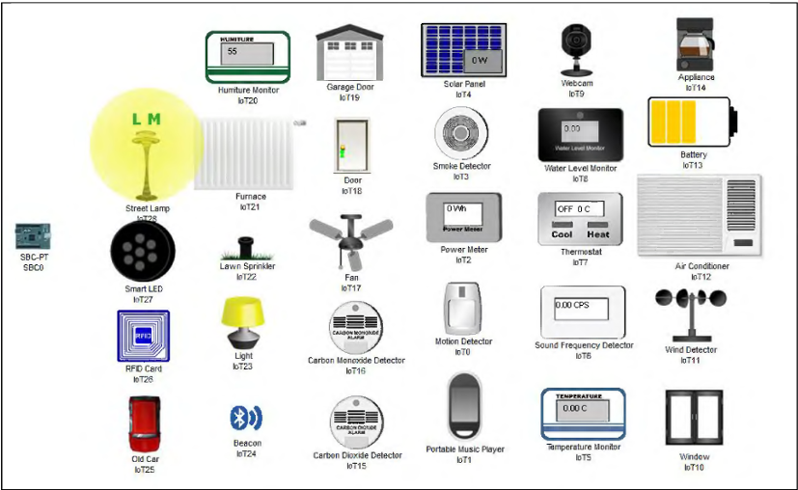
Рисунок 1 – IoT датчики в Cisco Packet Tracer
Постановка задачи (общее задание): Создана сеть учебного заведения, состоящего из 4 сооружений. Общее количество узлов сети — 87 устройств (значительно ниже лимита 250). Реализованы подсистемы IoT для каждого здания с использованием всех перечисленных датчиков и устройств из рис. 1. Нагрузка распределена логически по зданиям.
Реализация: Компоновка сети неоднородна и включает в себя:
- магистральную сеть (Switch);
- 4 локальные сети зданий:
  - Учебный корпус (Class Network);
  - Общежитие (Apartments Network);
  - Административный корпус (Admin Network);
  - Спортивный комплекс (Sport Network);
- выделенную сеть IoT.
Первоначальный вариант с использованием четырех маршрутизаторов и протокола RIP был заменен на центральный магистральный коммутатор 2960-24TT (Switch0). Это позволило:
- Исключить задержки на инкапсуляцию и маршрутизацию пакетов, что критично для IoT-сервисов реального времени.
- Создать единое адресное пространство в подсети 192.168.25.0/24, обеспечив беспрепятственный доступ датчиков к серверу регистрации.
- Упростить масштабируемость сети: теперь любое новое здание подключается одним линком к центральному узлу.
Сети зданий:
- Учебный корпус (Class_Switch): Фокус на безопасности и комфорте обучения (датчики дыма, детекторы CO2, управление вентиляцией).
- Общежитие (Apartments_Switch): Организация WLAN-доступа. Использование Home Gateway в качестве точек доступа для беспроводных ламп и бытовых приборов.
- Административный корпус (Admin_Switch): Интеграция систем возобновляемой энергии. Солнечные панели и ветряки подключены к общим накопителям энергии (Battery) для мониторинга выработки.
- Спортивный комплекс (Sport_Switch): Специализированные датчики уровня воды и системы автоматического полива полей.
IoT-сеть построена на коммутаторе, подключённом к магистральному маршрутизатору. Все устройства IoT и IoT-сервер (он же DNS + DHCP) подключены к этому коммутатору. В IoT-сети подключены все устройства из рис. 1 (более 30 типов). Они логически распределены по зданиям через условия на IoT-сервере:
- Общежитие: RFID reader + RFID card + Door + Window + Smart LED + Light + Air Conditioner + Thermostat + Motion detector + Carbon Monoxide Detector + Beacon + Portable Music Player.
- Учебный корпус: Street Lamp + Fan + Temperature monitor + Smoke detector + Carbon Monoxide Detector + Humiture Monitor + Funance.
- Административный корпус: Solar Panel + Wind detector + Garage Gate + Webcam + Smart LED + Battery + Power Meter + Appliance.
- Спортивный комплекс: Lawn Sprinkler + Water Level Monitor + Old car + Sound Frequency Detector.

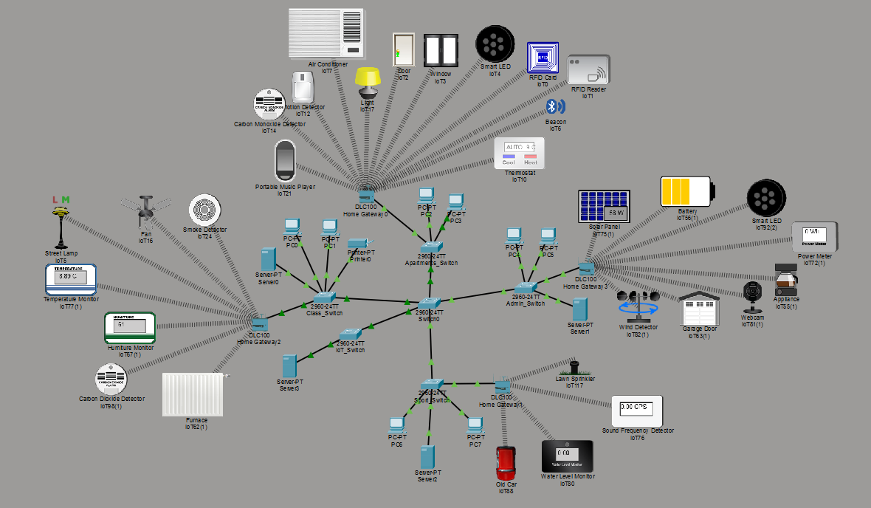
Рисунок 2 – Реализация
Примеры реализованных IoT-сценариев (автоматизация на IoT-сервере):
1. Освещение по датчику движения:
Name: Motion_Light
If: Motion Detector (IoT12) -> On -> is True
Then set: Light (IoT17) -> Status -> On
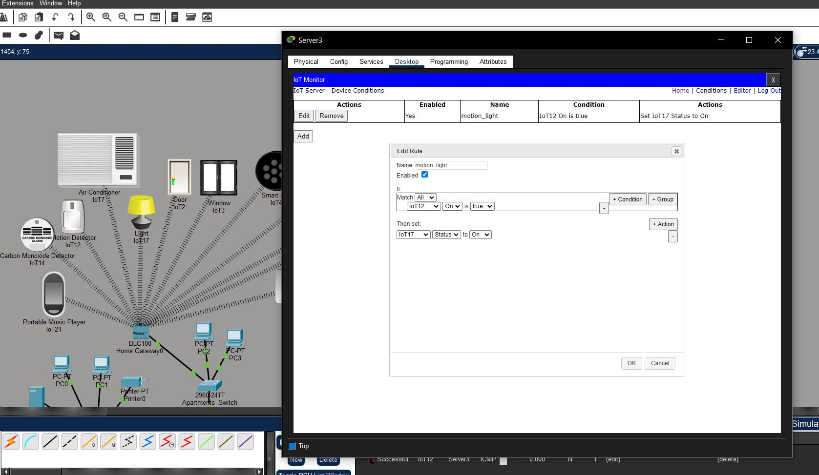
Рисунок 3 – motion_light
В IoT-мониторе на Server3 была создана логическая связь типа «Если — То» (If — Then):
- Триггер (Input): Датчик движения (Motion Detector, сетевой ID: IoT12). Этот датчик работает по принципу обнаружения инфракрасного излучения. В Packet Tracer он переходит в состояние True, когда в его радиусе происходит активность.
- Действие (Output): Смарт-лампа (Light, сетевой ID: IoT17). При получении сигнала от сервера, актуатор лампы замыкает цепь, и устройство переходит в состояние On (интенсивность свечения 100%).
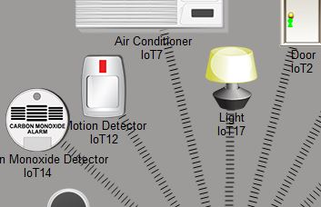
Рисунок 3.1 - Результат
2. Создание правила безопасности:
- Триггер (If): Датчик дыма (IoT24). Система отслеживает уровень задымления (Level).
- Условие: Если уровень (Level) становится больше 2.

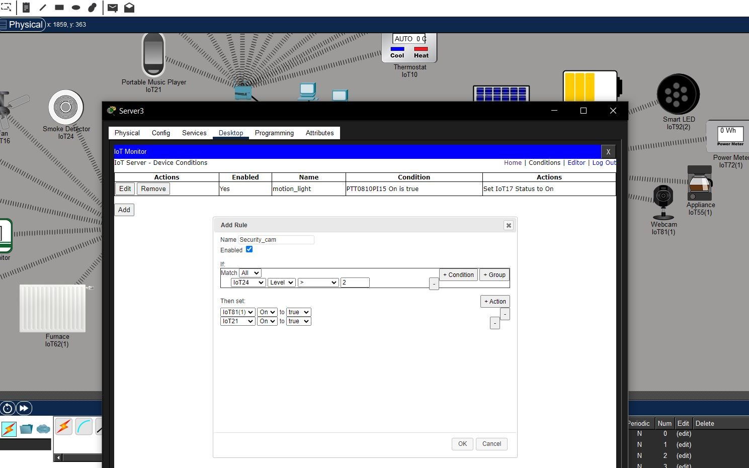
Рисунок 4 – security_cam
Действия (Then set):
- Webcam (IoT81(1)): Переходит в статус On (true). Камера включается, чтобы оператор мог видеть очаг возгорания.
- Portable Music Player (IoT21): Переходит в статус On (true). В данном контексте плеер используется как система звукового оповещения (сирена).
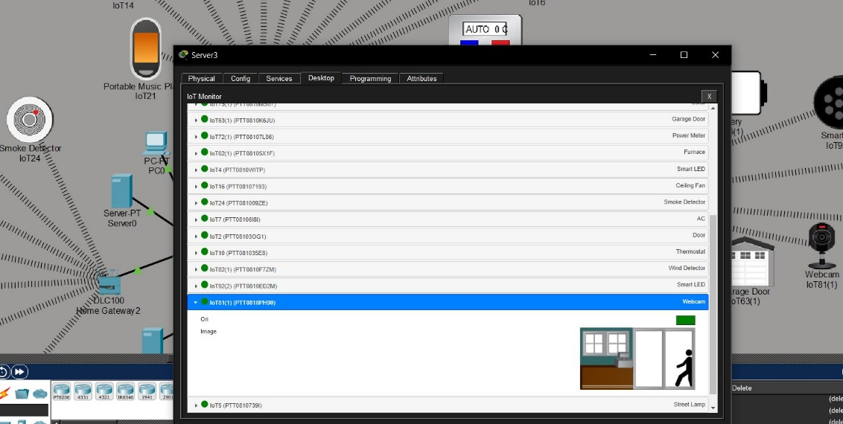

Рисунок 4.1 – Результат
3. Безопасность (Общежитие — RFID):
- Name: Access_Allowed
- If: RFID Reader (IoT1) -> CardID -> is -> 3535
- Then set: Door (IoT2) -> Lock -> is False (отпереть)
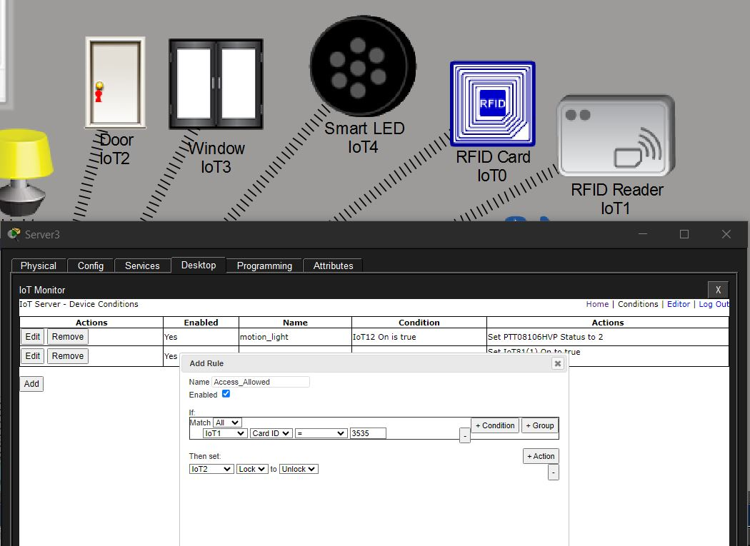
Рисунок 5 – Access_Allowed
- Красный огонек на двери означает, что переменная Lock находится в состоянии True (заперто).
- Зеленый огонек загорается, когда переменная меняется на False. Это сигнал того, что электромеханический замок открыт, и пользователь может войти.
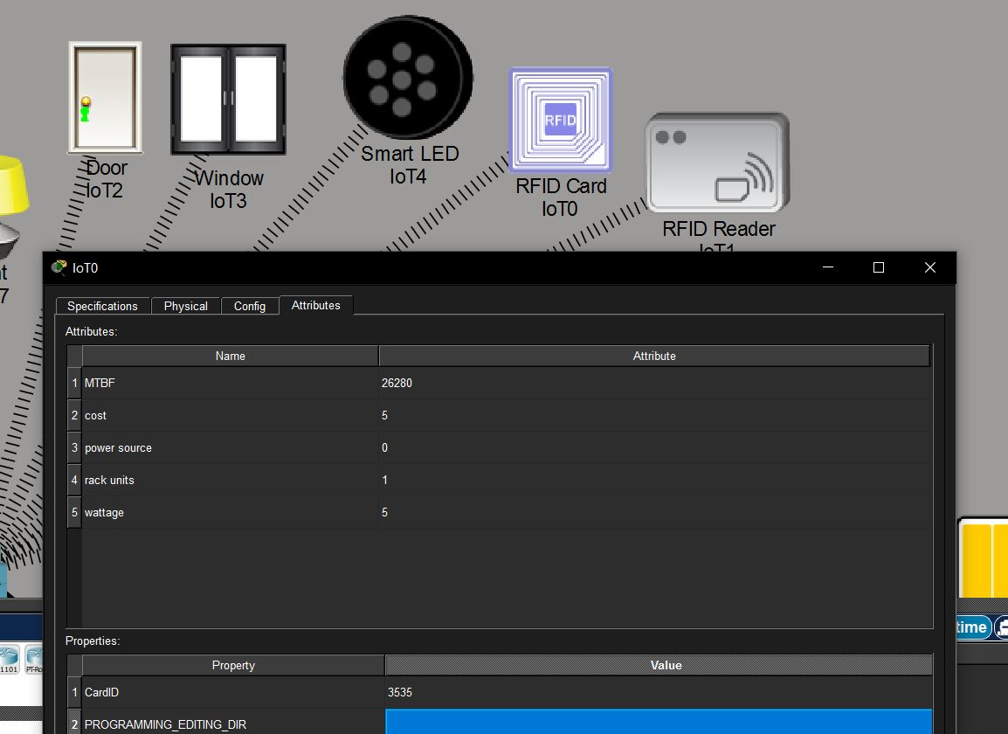
Рисунок 5.1 – Результат
4. Климат-контроль , работа с температурой:
Name: Climate_Control
If: Thermostat (IoT10) -> Temperature -> > -> 25
Then set: Ceiling Fan (IoT16) -> Status -> High
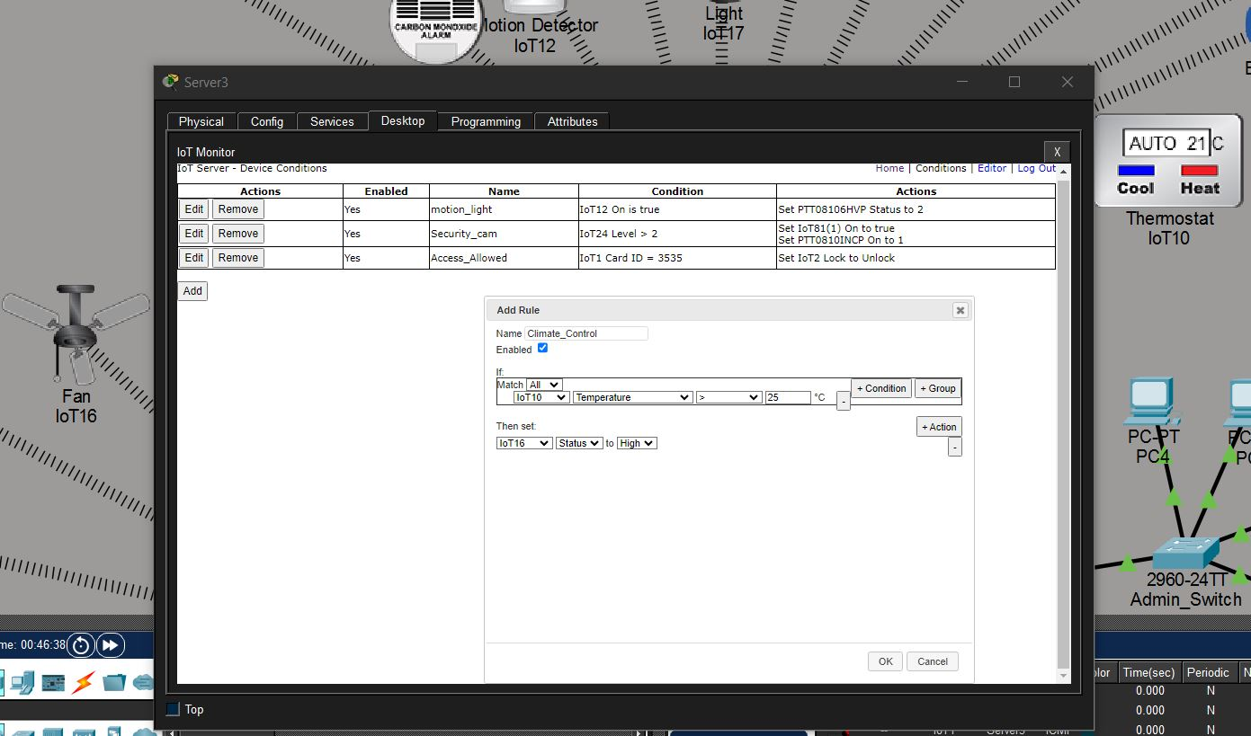
Рисунок 6 – Climate_Control
- Условие (If): Термостат (Thermostat, IoT10) постоянно мониторит температуру. Как только значение становится выше 25°C, он отправляет сигнал на сервер.
- Действие (Then): IoT-сервер мгновенно дает команду вентилятору (Ceiling Fan, IoT16) переключиться в режим высокой мощности (High).

5. Автополив:
Name: Water_Lavel
If: Water Level Monitor → level → < → 3
Then: Lawn Sprinkler → Status → On
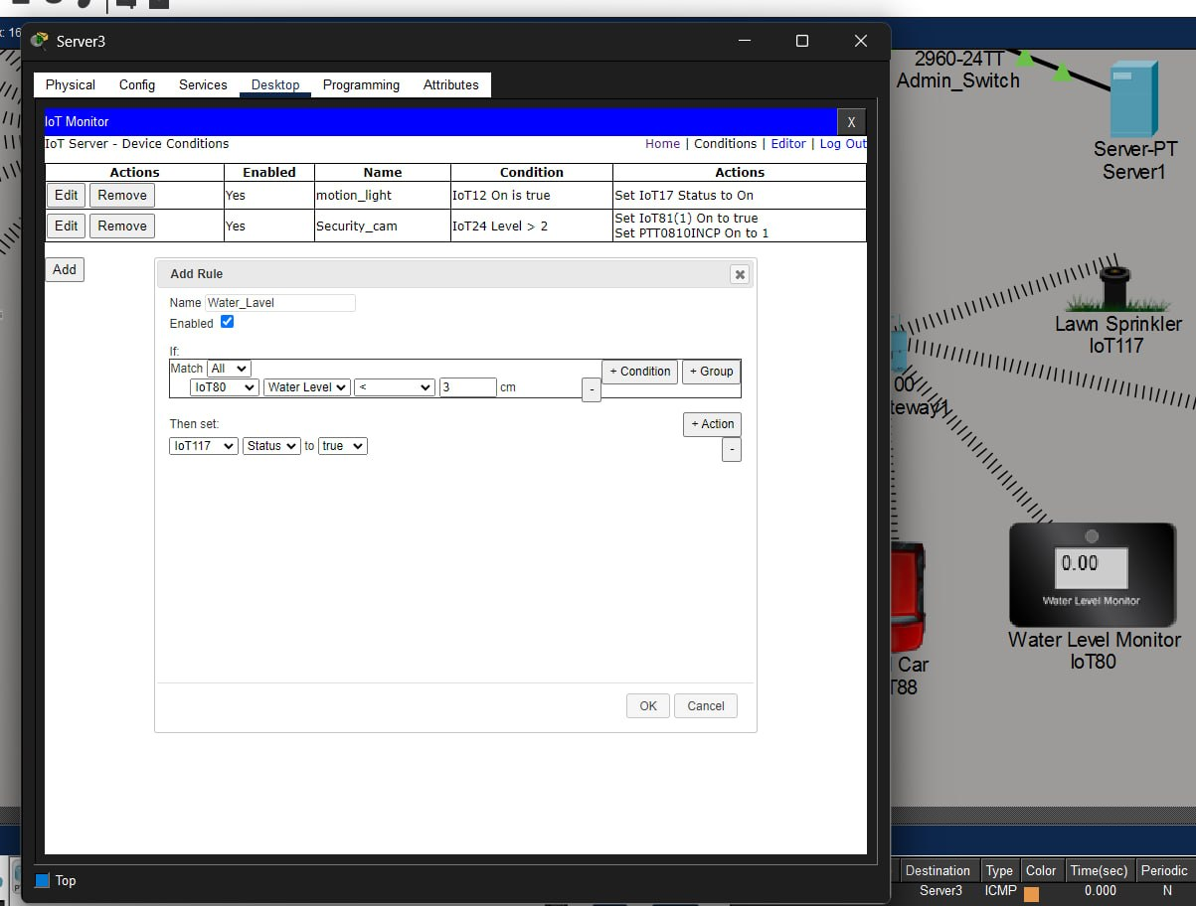
Рисунок 7 – Water_Level
Система избавляет от необходимости следить за влажностью почвы вручную, поддерживая уровень воды в заданном диапазоне.
- Условие (If): Датчик уровня воды (Water Level Monitor) постоянно замеряет уровень жидкости (или имитируемую влажность). Как только значение опускается ниже 3, это интерпретируется системой как «засуха».
- Действие (Then): Сервер мгновенно активирует разбрызгиватель (Lawn Sprinkler), переводя его в статус On.

Вывод
В ходе выполнения лабораторной работы была успешно разработана и реализована модель «умной» сети кампуса (Smart-Campus) в среде Cisco Packet Tracer.
Создана полноценная многоуровневая сеть, состоящая из четырёх зданий учебного заведения и отдельной IoT-сети. Все устройства и датчики, представленные на рисунке 1, были подключены и задействованы в работе. Благодаря переходу на центральный магистральный коммутатор вместо четырёх маршрутизаторов и протокола RIP удалось существенно упростить топологию, повысить производительность и обеспечить единое адресное пространство для всех IoT-устройств.
На IoT-сервере реализованы реальные сценарии автоматизации:
- управление доступом по RFID-карте;
- автоматическое включение освещения по датчику движения;
- система оповещения и безопасности при обнаружении дыма;
- мониторинг и управление климатом, энергопотреблением и поливом спортивных площадок.
В результате выполнения работы были получены практические навыки:
- проектирования и масштабирования IoT-инфраструктуры;
- настройки условий и правил автоматизации на IoT-сервере;
- интеграции различных типов датчиков и исполнительных механизмов в единую систему;
- анализа и оптимизации сетевой топологии для IoT-приложений.
Разработанная модель полностью соответствует требованиям лабораторной работы и демонстрирует основные принципы построения Smart-Campus.
Таким образом, поставленная цель достигнута в полном объёме. Работа может служить основой для дальнейшего развития проекта в направлении интеграции дополнительных сервисов (видеонаблюдение, система эвакуации, мониторинг энергопотребления всего кампуса и т.д.).

